Digitale verktøy og personlige læringsmiljø
*I dette kapitelet ser jeg på den digitale infrastrukturen på skolen og spør hvordan det digitale knyttes til elevenes læringsidentitet og former den som et bruker-subjekt. Målet er å vise at et personlig læringsmiljø konstrueres rundt elevens ’eierskap’ av en datamaskin; at eleven kan lagre på maskinen, skrive og lese hjemme (bøker, arbeidsplaner, notater).
*Jeg beskriver en dynamikk mellom bruken av digitale verktøy som objekter og hardware, og bruken knyttet til subjekter og sosiale nettverk. Deltagende former for læring er knyttet til aggregerte kalkulative verktøy i sosiale nettverk da, der maskinen brukes til (felles) søk?

Hvordan knyttes personlige computere blant elever/klasser og lærere/team sammen?
PC følger med elever og lærere hjem og til rundt om kring på huset. Brukes i alle fag.
Hva betyr det å ’compute’?
1. person som beregner, person som regner ut, person som kalkulerer, person som anslår
2. maskin som beregner, maskin som regner ut, maskin som kalkulerer, maskin som anslår

Elever plotter inn og får hjelp til å beregne.
Medieringen av mening og kunnskap i multimeida-klasserommet forutsetter en forståelse av objektbasert programering; filer må forståes både som tekst og et objekt for programmering, om så kun igjennom riktig lagring.
Erstatter felles verktøy, slik som bibliotek. I møte med andre felles digitale verktøy slik som Smart-tavlene har de en helt annen verdi. Eller rettere sagt det tilhører et annet rom for beregning. Ting skjer simultant. Noen gikk rundt mens andre hørte på musikk.
Når elevene har maskinene oppe utfordrer dette læreren til å få elevene til å delta ’frivillig’ og ikke drive med andre ting. Dette er en form for interessering. Å forstå eleven sin motivasjon er viktig da et større spekter av opplevelser teller. Likevel må en stille spørsmål til om dette egentlig handler om måten læreren kan vite noe om hva eleven har lært iløpet av timen. Hvordan vet man hva som ikke kun var kopiert?

Skolen får en digital front som er et kalkuleringsverktøy. Denne fronten er også med på å fremme agregerte forståelser av meninger og motivasjon, og knytter ansvar og kompetanse til digitale systemer. Systemene er sammensettninger av ansvarsområder og håndterer kompleksitet gjennom integrasjon.
-Jeg opplevde noen problemer med bruken av Sharepoint. Disse systemene lå parallelt med planleggingsverktøyene slik som arbeidsplanene, noe som så ut til å kunne forårsake ustab- Jeg var interessert i det økende presset på eleven som resulterte fra skapelsen av transnasjonale og nasjonale harmoniserte prøver som tilsidesatte læreren sin evne til å mitigere effektene av konkuransesamfunnet. Særlig var jeg interessert i forventningene til de læringsadministrative systemene sin evnet til å skape et helhetlig bilde av eleven og ’gi’ elevene mulighet til å gjøre valg basert på mulighetene som er tilbudt i det offentlige utdanningsmarkedet.
-Som del av det offenlige skulle ’enhetsskolen’ være for alle. Dette var et førende prinsipp som bestemte hvordan skolen fungerte. Skolen hadde praktiske og teoretiske fag, fordelt på to områder i huset. Skolen var mye kritisert for å ha gått bort fra de praktiske fagene, men i den progresive bevegelsen som dominerte i etterkrigstiden da grunnskolen ble til var tanken om praktisk arbeid utvidet til å gjelde alle fag.
-Slik som 3D projektoren var dette utstyret likevel heller ikke i bruk. Ikke bare det, men langs den ene veggen på siden av rommet, parallelt med benkene, var det et stort glasskap der det var utstilt virkelighetsnære 3D modeller av kroppen og dens organer i plast og andre fascinerende objekter...
-Enhetsskolen var også førendre for hvordan lærere kunne adressere elevene; de disiplinerende verktøyene og hvordan de kunne reagere på deres oppførsel. Computerene kom derfor ikke inn i en nøytral skole. Forfattere slik som Sørensen har forsøkt å konstrahere ny meida med de tradisjonelle, men som hun viser er også dette problemtisk...ilitet. Det var heller ingen overvåkning, noe som jeg som lærer så meg nødt til å akseptere.

-I den nye kunnskapsorienterte skolen var staten sin rolle å faselitere den politiske og økonomiske utviklingen (den politiske økonomien) i Skolen, og lærerne representerte ikke staten lSamtidig legges et bibliotek ned, hvor elevene kunne lære å bevege seg blant oppslagsverk. Det er ingen riktig måte å oppleve ressurser på nettet på. Eller rettere sagt så krever det en annen form for kvalitative vurdering (kvalkulering).
- å vise at elevene er i en ’flyt’ mellom rom, og at logikken i de forskjellige fagene assosieres på forskjellig vis til de digitale verktøyene. For å gjøre dette må jeg fortelle om ’klassene’ og måten ritualene tilknyttet overgangen mellom timene medierer deres frihet/handlingsrom som ’klassifierende kropper’.
- å vise at timens oppbyggning er i forandring på grunn av en synkronitet som posisjonerer deres kropper annerledes ovenfor de referensielle rammene. Deres læringsidentitet kan enten forståes som ulogisk, eller i et annet ’digitalt’ rammeverk. Jeg kan stille spørsmål ved om det ikke er en overensstemmelse mellom friheten de digitale verktøyene gir elevene og nye former for selv-overvåkning? Evnen til å være anonym endrer seg.enger. Læreren var blitt en klasseleder og ikke forstander.
-Den lærende identiteten var gjort igjennom plakater som viste hvordan egen innsats i klassen, ikke fagene, telte. Klassen var et lite samfunn, som læreren kom å medierte, ikke styrte. Læreren måtte også forholde seg til regler (da jeg tok med en kaffekopp ble jeg fortalt at det var feil). Elevens motivasjon og velvære telte som dens evne til å lære. Når læreren kom inn i klasserommet var det skapt regler som reduserte kompleksiteten i relasjonen.
-Det så jeg når klassen hadde tatt spørreundersøkelsene som kom tilbake fra ’Engage’ programmet (engasjere, aktivere..). Disse meningene var orientert mot systemene og en slags ’nøytral’ politisk stemme i dette mikrosamfunnet. Elevene ble spurt om å snakke om sin egen oppførsel som et slags system de kunne påvirke. De snakket om lærerne, men ingen enkelt-lærere. Heller ikke kontaktlæreren. Dette var snakk om rutinene på skolen, og lærerens evne til å følge dem. Til slutt var det snakk om politikerne og deres evne til å endre noe i miljøet. Da var det snakk om å kjøpe inn nye ting.
-Akkurat som staten ikke så seg selv som en som hadde makt til å bestemme hva som var ’riktig’ oppførsel i skoler kunne heller ikke læreren det (hen var ingen representant for staten). Det var likevel former for oppførsel som ble karakterisert som ’god’ læring. Dette var hele poenget med den kvalitative vurderingen, at den skulle fange opp de mange aspektene av det å ’ta del’ i læringen og kunne fortelle eleven hva en gjorde bra!

Avhengig av ens relasjon til klasserommet kan det representere et hjemmekoselig sted eller et fengsel fylt av tvang. På veggene er dekorert av plakater ifra klassens skoleprosjekter, men også timeplan, ukeplan og skolens regelverk. Så hvordan representerer læringsmaterialet elevenes 'meninger' (agnecy) i klasserommet?
Læringsmiljøets positive makt
Klasserommene er rom der klassifisering foregår, men også hvor barn blir klassifisert. Ingenting var produsert i skolen, utenom karakterkort. Barna var nokså like, bare eldre. Sånn sett kan man si at de var transformert, og at denne transformasjonen var det som fikk verdi. Transformasjonen var viktig og ble på et hvis feiret på juleballet mens jeg var på skolen, men karakterene var i like stor grad et resultat av klassifiseringen som foregikk i de forskjellige ’temporale’ fag-rommene. Derfor adresseres barna som deltagende i et mål-arbeid, der produktene av læringen forblir i skolen (f.eks. Som rot) som en form for verdi i seg selv. Dette var synlig i de utrolig kreative speilene i gangen, men også i hvordan skolen forestilte seg selv som en arena hvor elevene kunne finne en stolthet i det de hadde gjort når det ville kunne vises frem for et helt lokalmiljø.
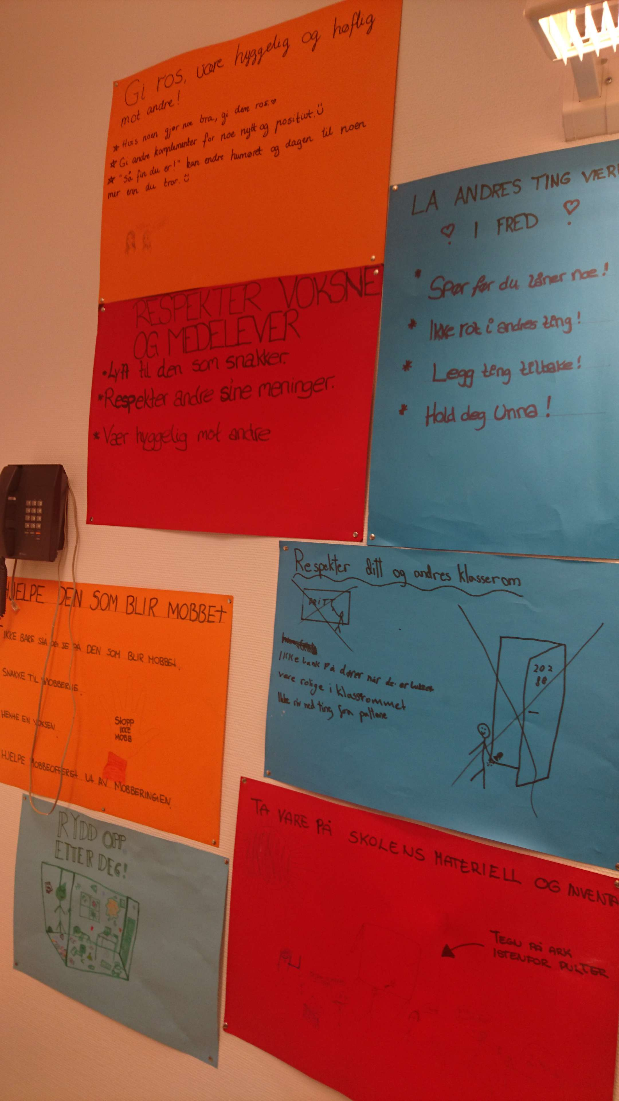
Slik McKnight også forklarer er kreativiteten i skolen skapt i møtet (i friksjon) mellom teknikk og teknologi. McKnight forklarer at måten en lærere vurderer en elev sin evne til å tegne godt alltid innehar et kompromiss mellom verdien av å følge teknikkene som tilsammen utgjør kunstformen og verdien av å bryte med tradisjon og å utforske mulighetene i verktøyene, også beskrevet som teknologier. Uten denne typen innsikt i læreren sin evne til å vurdere læring som en kreativ prosess så kan man uansett beskrive klassifiseringen som rutinemessig, og i større grad en McKnight gjør mener jeg at dette kan beskrives med utgangspunkt i sirkulasjonen av lærere, elever og læringsressurser på huset.
Denne flyten var gjort forutsigbar igjennom ark som hang ved døren til klasserommet. På en sto det beskrevet hvilken ’klasser’ som elevene i klassen skulle ha i løpet av uken det semesteret. På en annen står det hva som skal gjøres i de forskjellige fagene, og på en tredje en liste over elevene i klassen. På denne måten ble læringsressursene byttet ut. I det en skoletime startet reiste alle elevene seg og sto vedsiden av pultene for å hilse på læreren. På det øyeblikket var elevene selv ansvarlige for å være klare til å begynne timen. Elevene hadde selv vært med på å lage store plakater i forskjellige farger der det sto skrevet hvilket ansvar de selv påtok seg for å skape et godt læringsmiljø. Disse var sagt å ha blitt bestemt i fellesskap slik at elevene ville føle et eierskap til dem, men de samme moralske reglene var å finne igjen i alle klasserommene.
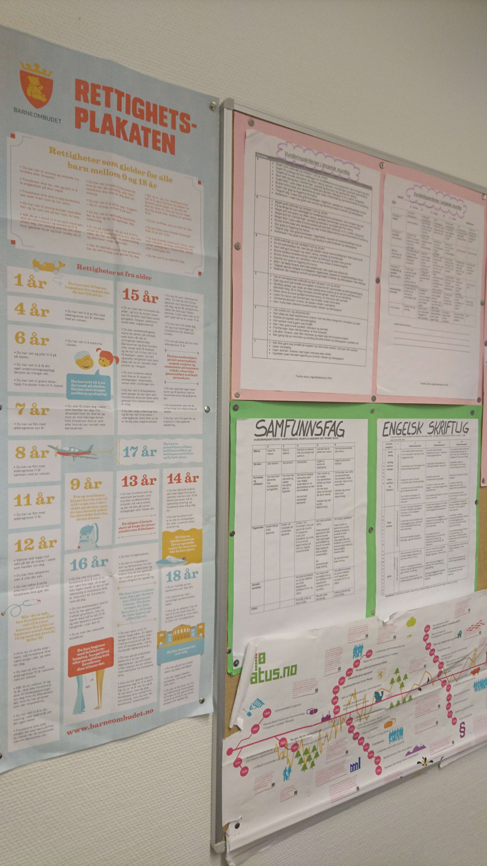
Samtidig som elevene ’frivillig’ inngikk i konstruksjonen av gruppens regelverk så gjenspeilte denne demokratiske prosessen en liste med regler etablert i en lignende prosess blant alle lærerne på huset noen år før jeg begynte å jobbe på skolen i 2012. På denne måten la denne formen for ’enighet’ om hvordan et godt læringsmiljø ’burde’ se ut grunnlag for en praksis med anmerkninger. Elevene fikk raskt en advarsel om at deres oppførsel ville bli skrevet opp og rapportert til deres kontaktlærer og deretter hjem til deres foresatte om de ikke innrettet seg etter disse normene, og som var en effektiv måte for meg som en vikarlærer å demonstrere at jeg kjente til rutinene på huset. Læringsmiljøet var altså en kontekst der ansvaret til de enkelte var definert ut fra de romlige relasjonene mellom læreren og eleven, og som var definert ut fra posisjonen mellom dem og ’tingene’. Selv om plakatene hjalp til å påpeke at alle parter hadde en interesse i å holde orden og å oppføre seg pent så var denne interessen likevel basert på en visshet om at barna ikke hadde noe annet valg enn å være tilstede. Karakteren de gikk ut med etter tre år var dessuten også lovbundet ut fra barnas rett på en opplæring.
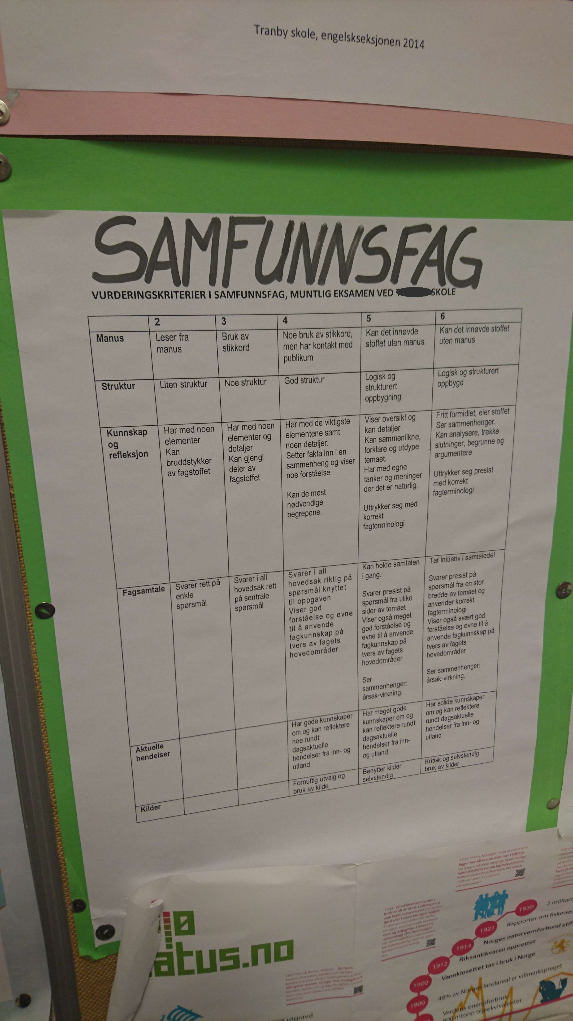
Denne rettigheten til en opplæring var også kodet inn i flere av plakatene i klasserommene. Både i form av en plakat som viste det norske lovverket og plakater som brøyt kompetansemålene ned i læringsmål tilsvarende en karakter. Begge deler posisjonerte barnets sin kropp i relasjon til et ansvar som progressivt gjorde hen i stand til å ta beslutninger. Rettighetsplakaten, som viste det norske lovverket, gjorde dette i henhold til evnen barn av forskjellige aldere hadde til å bestemme over eget liv, mens fagplakatene gjorde det i henhold til barnets evne til å frigjøre seg fra de strukturelle rammene i fagstoffet.
Når timen startet skrev læreren læringsmålene den timen på tavlen, hvorav kategoriene på fagplakaten representerte ’formene’ for måloppnåelse eleven kunne vise. Enten det var i relasjon til ’manus’, ’struktur’ (tekst), ’kunnskap og refleksjon’, ’fagsamtale’, ’aktuelle hendelser’ (nyheter) eller ’kilder’ (internett). Alle disse ferdighetene beskrev forskjellige former for refleksivitet, der elever med lav mål oppnåelse kan gjengi «bruddstykker av fagstoffet», «leser fra manus», og har «liten struktur», mens elever med høy måloppnåelse knytter forskjellige kunnskapselementer til egne meninger.
Måten relasjoner mellom forskjellige elementer av kunnskap etableres former basis for evnen til å vise læring igjennom refleksjon: Til å «kunne det innøvde stoffet uten manus», til å kunne «analysere, trekke slutninger, begrunne og argumentere», til en «kritisk og selvstendig bruk av kilder», og selv til å ’ta initiativ i samtaledel’.
Deltagelse var på denne måten en form for beslutningsevne eller handlingsrom... der eleven plasserte seg selv i en posisjon der en samtale eller en tekst fikk form, en struktur og/eller en retning. På denne måten løste klassen oppgaver ’sammen’, for det var som oftest aktiviteter som var gjort i fellesskap.

Historier om digitale læringsobjekter: en offentlighet
I andre empiriske kapitel spør jeg hvordan digital læringsidentitet får verdi for lærernes evalueringspraksis der læremateriellets kvalitet objektiviseres, og hvordan dette former forståelsen av god omsorg. Jeg ser at den positivistike tilnærmingen til læring endrer læringens relasjon til skolens produkt(ivitet).
Produktivitet i skolen har vært assosiert med dens funksjon som en lokasjon elever oppbevares i avlukk med lærematerialle, hvilke er grunnlaget for ideen om naturlig kreativ utfoldelse. Hvordan oversettes denne praksisen, eller klassen som et objekt, inn i det det digitale læringsmiljøet?
Økosystemet er en viktig metafor. En metafor som kan omfavne nye og gamle medier og teknologier i ’det digitale’, men samtidig er etablert på en dynamisk/evolusjoner forståelse av orden og hierarki (skjermen forran mediet) i nivår av objekter, fra OS til video.

Planleggingsmøtet
Konstruksjonen av en historie om et læringsobjekt: katastrofen. Uformelle sjangere og bruk av lærematerielle blir til i relasjon til uformelle tester. Evnen til å vise sin kompetanse forståes uavhengig av sjangeren. Om å gjøre å gjøre seg selv ’del’ av historien, og å skape en ’nærhet’ med egne meninger, opplevelser og motivasjon. Om å gjøre å maksimere deltagelse og skriving og å minimere evalueringsarbeidet. Dette er en form for verdisetting. Likevel avhenger fellesarbeid av progresjonen mellom tema i relasjon til lærebøker. Lærerne ’ser’ bøkene slik elevene gjør det.

Læreplaner
Ukeplaner er et eksempel på en læreplan, samtidig har begrepet også en tilknytting til årsplaner, målstyring, og skolens mandat.
Kanskje er det interessant å utforske muligheten for at elever med hjelp av digitale verktøy kan se det lærerne ser. Altså at de mange observerer.

Klasser
Hvordan skifter relasjonen med den klassifiserte kroppen? (Utviklings-)arbeidet med å skape et klasse-rom var assosiert med ‘bruker/individ-rettede’ rutiner. Jeg ønsker å si at klasserommene kanskje ikke har forandret seg slik som noen av rommene nede i første etasje fordi disse rommene symboliserer en slags standard. Man brukte likevel klasserommet nokså annerledes nå om dagen pga av PC.
-Rommene koordinerte og ’aligned’ klasser, forstått som noe mer flytende (forstått som lærerens opplegg i møte med forkjellige grupper).
-Samtidig legges et bibliotek ned, hvor elevene kunne lære å bevege seg blant oppslagsverk. Det er ingen riktig måte å oppleve ressurser på nettet på. Eller rettere sagt så krever det en annen form for kvalitative vurdering (kvalkulering).
- å vise at elevene er i en ’flyt’ mellom rom, og at logikken i de forskjellige fagene assosieres på forskjellig vis til de digitale verktøyene. For å gjøre dette må jeg fortelle om ’klassene’ og måten ritualene tilknyttet overgangen mellom timene medierer deres frihet/handlingsrom som ’klassifierende kropper’.
- å vise at timens oppbyggning er i forandring på grunn av en synkronitet som posisjonerer deres kropper annerledes ovenfor de referensielle rammene. Deres læringsidentitet kan enten forståes som ulogisk, eller i et annet ’digitalt’ rammeverk. Jeg kan stille spørsmål ved om det ikke er en overensstemmelse mellom friheten de digitale verktøyene gir elevene og nye former for selv-overvåkning? Evnen til å være anonym endrer seg.

